申报材料格式、装订要求
1、申报材料要求彩色复印件的可以由彩色复印机直接印出，也可通过扫描仪扫描后用彩色喷墨打印机或彩色激光打印机打印出；
2、所有材料均使用中文（外文资料必须提供经公证的相应中文翻译文本）；
3、企业申报材料应齐全、合法、真实，整本资料中除签名、序号、年月日及页码外，其它内容不得手写。所有材料每页必须加盖企业鲜章。对于模糊不清、材料不全或者没有单位公章的文件材料，中心将拒绝接收，企业必须按要求整理齐全后在规定时间内重新递交；
7、企业应根据资料页数成册。按照下图所示的10孔装订夹条及资料打孔（方孔）。
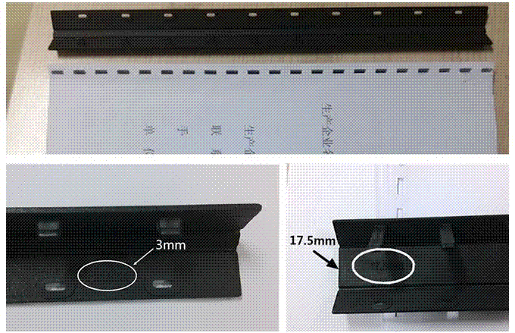
4、企业所有申报材料应按规定格式及顺序要求装订成册，在规定时间内将完整的申报材料送交到经办机构，经工作人员形式审查合格后，由企业在登记表上签字确认申报材料已经送达；
5、企业凭分配的注册号、初始密码登录平台，按平台“操作帮助”栏目相关申报操作的要求，及时填报、维护企业信息，检查无误后提交，等待经办机构审核。
6、企业对递交的申报资料应做好备份，以方便企业在“平台”填报、核对注册信息；递交并经中心接收后的材料一律不予退还及撤换。
7、企业应对递交申报材料和网上填报注册信息的真实性、完整性、合法性负责。如发现有弄虚作假等行为的，将列入不良记录进行网上公布，并依照《湖北省医药购销领域不良记录管理规定》（鄂卫生计生规【2014】3号）等有关规定严肃处理。

